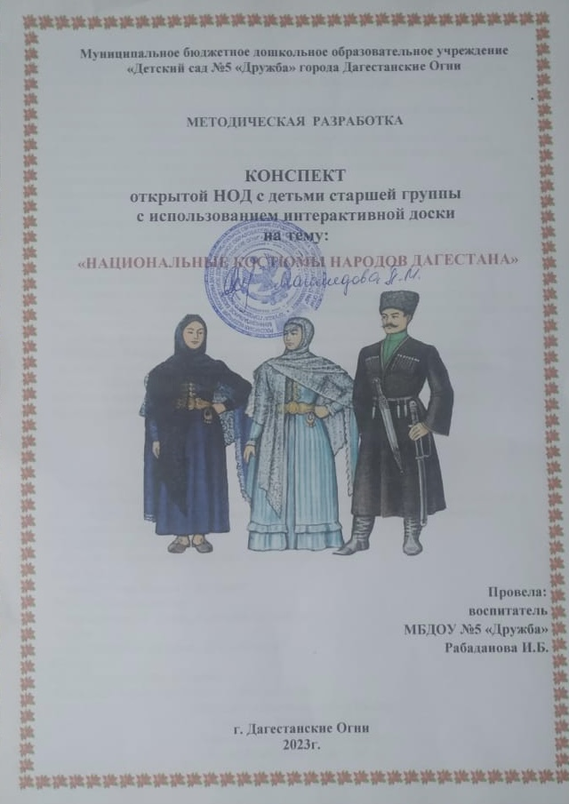

Муниципальное бюджетное дошкольное образовательное учреждение
«Детский сад №5 «Дружба» города Дагестанские Огни

.
МЕТОДИЧЕСКАЯ РАЗРАБОТКА

КОНСПЕКТ
открытой НОД с детьми старшей группы
с использованием интерактивной доски
на тему:
«НАЦИОНАЛЬНЫЕ КОСТЮМЫ НАРОДОВ ДАГЕСТАНА»
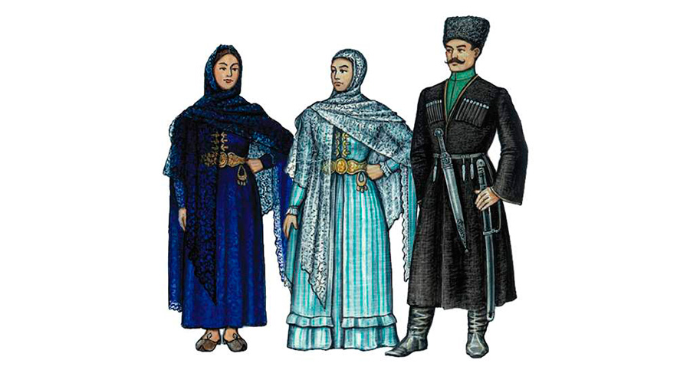
Провела:
воспитатель
МБДОУ №5 «Дружба»
Рабаданова И.Б.

г. Дагестанские Огни
2023г.
Программное содержание: расширение представлений детей о народах, проживающих в Дагестане, о разнообразии костюмов и об особенностях костюмов (искусство кроя, разнообразная вышивка, ювелирные украшения, ткачество) различных народов.
Задачи:
Воспитательные: - воспитание уважения к народам разных национальностей, доброжелательного отношения друг к другу;
- воспитание эмоционально позитивного отношения к процессу сотрудничества;
Развивающие:- развитие чувства восхищения красотой костюмов народов Дагестана;
- развитие продуктивной деятельности детей (конструирование);
- развитие детского творчества;
Образовательные: - формирование целостной картины мира, расширение кругозора детей;
- умение выделять существенные признаки конкретно-чувственных объектов (национальные костюмы);
- формирование способности к познанию костюма народов, населяющих родной край (аварцы, даргинцы, кумыки, лезгины, табасаранцы, лакцы, русские).
Словарная работа: Туника, шаравары, чохто, шаль и т.д.
Предварительная работа: Цикл бесед о народах Дагестана и на темы: «Какие сказки вам рассказывают бабушки», «На каком языке разговаривают ваши родители, бабушки». Рассматривание альбома «Костюмы народов России», экскурсии в мини музей национального костюма, чтение дагестанских народных сказок
Материалы и оборудование: слайд – презентация, национальные костюмы народов Дагестана, куклы в национальных костюмах, аудиозапись национальной музыки народов Дагестана
Методы и приемы: наглядные (ИКТ, показ мод), словесные (беседа, рассказ, вопросы); практические (детская деятельность, игровые, моделирование)

Ход НОД
-Здравствуйте ребята.
- Здравствуйте.
- «Ассаламу алейкум!"- это означает "Да будет мир над вами!". Посмотрите, сколько к нам пришло гостей. Давайте поздороваемся с ними, как здороваются в Дагестане.
-«Ассаламу алейкум!»
- «Ваалейкум вассалам!»
- «Ваалейкум вассалам!», означает "И вам мир!"
Дети садятся.
-Ребята, что мы называем Родиной?
-Место, где мы родились.
-А как называется страна, в которой мы живем?
- Россия.
-Людей живущих в России, как называют?
-Россияне.
-Да, ребята мы с вами россияне.
- Все в мире знают, что Россия – богатая страна.
Сколько сказочных мест у России,
Городов у России не счесть!
Может, где то бывает красивее,
Но не будет роднее, чем здесь.

- Наша страна сильная, крепкая. Сильна она дружбой разных народов, ее населяющих. А народов этих очень много.
- Ребята, а как называется наша малая Родина?
- Республика Дагестан
-Только в одном Дагестане проживает около ста народностей.
- А какие народы и национальности живут здесь у нас? (дети перечисляют)
- Мы с вами живём в современном мире, играем на компьютере, ездим на машине, носим модную одежду…, но мне хотелось бы, чтобы мы не забывали, как жили наши предки в давние времена, во что они одевались, какие были традиции и обычаи, как и во, что играли?
Очень часто за событиями
И за чередою дней
Старины своей не помним,
Забываем мы о ней.

Но мы стараемся не забывать об историческом прошлом нашей республики и сегодня продолжим знакомство с культурой дагестанского народа и поговорим о дагестанской национальной одежде, познакомимся с основными элементами дагестанских народных костюмов.
- Посмотрите, в нашем уголке дружбы стоят куклы одетые в костюмы народов Дагестана. Как вы думаете, в таких костюмах можно сейчас встретить людей на улицах нашего города?
-Нет.
- Где же сегодня, в современной жизни, мы можем увидеть народные (национальные) костюмы? (ответы детей) в музеях, на старых фотографиях, в книгах на иллюстрациях, на картинах художников.
Когда их одевают? (ответы детей) на праздниках, на концертах народных танцев и песен.
- Да действительно людей в национальных костюмах можно увидеть на национальных праздниках. Один из таких праздников у нас празднуется 26 июля это день конституции Республики Дагестан, когда на центральной улице нашего города разворачиваются национальные майданы, где можно увидеть представителей различных народов нашей республики знакомят горожан с традициями, обычаями, блюдами, костюмами, играми.

Давай те поиграем дагестанскую игру «Подними платок».
Игра «Подними платок».

-Я очень люблю свой Дагестан, в свободное время шью костюмы разных национальностей, в которые вы сейчас одеты. Хотите более подробно познакомиться с особенностями этих костюмов?
- Да
- Давайте представим себе, что мы оказались на выставке-показе национального костюма.
- Сейчас перед вами предстанут прекрасные горянки и джигиты, которые покажут вам красоту национального костюма.
- Первая модель – я хочу представить вам мужской национальный костюм.
Мужской костюм большинства народов Кавказа состоит из следующих элементов: черкеска, туникообразная рубаха, узкие штаны, пояс с кинжалом и папаху. В случае выезда за пределы селения парадный ансамбль иногда дополнялся буркой.
- Из чего состоит мужской национальный костюм?
- Следующая модель-представляет даргинский традиционный национальный костюм. Он состоит из туникообразного платья.
Платье на кокетке длинное. Снизу платье украшали цветной вставкой, рукава на манжетке. На голове — чохто- мешочек для кос, поверх которого одевается покрывало-полотенце. Штаны с широкими штанинами.
-Как называется головной убор даргинки? ( чохто)
-Обратите внимание и на мой костюм. Это тоже даргинский костюм который и по сей день носят жительницы с.Кубачи. Отличается он необычным головным убором- кIаз. У кубачинок он обязательно белого цвета с вышивкой золотой нитью.
- Далее рассмотрим костюм представительницы кумыкского народа. Это нарядное платье - называется - къабалай. Къабалай имел и ряд отличительных черт.
Главное отличие заключалось в том, что къабалай имел спереди вставку. Къабалай имел и двойные рукава: нижние – узкие и верхние – широкие, расширяющиеся книзу. На голове носили кружевные платки- тастары .
-Назовите как называется платье кумычки? (къабалай)
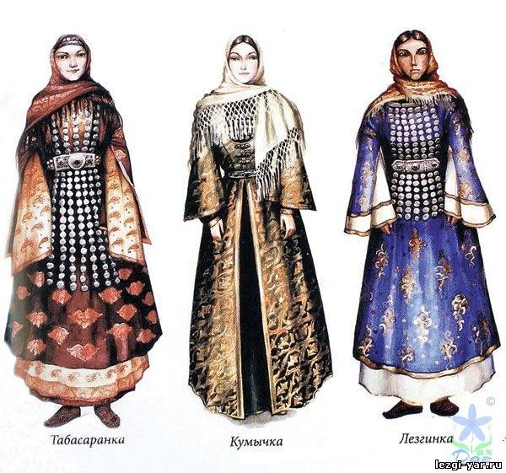

- Следующий костюм нам представляет жительница селения Балхар. У женщин оригинально покрыта голова: снизу головной убор под названием чохто. Вокруг шеи серебряная цепочка.
Снизу белая шаль, а сверху обязательно оранжевая или желтая - это и является отличительным элементом костюма балхарки. Платье тоже туникообразного покроя, с множеством украшений.
- Назовите отличительный элемент костюма балхарки.
- Обратите внимание, на следующую модель. Это аварский национальный костюм. Молодые аварские девушки обычно носили платья из цветных тканей. Пояс (кушак) красного цвета доходил до трех метров в длину. Платье могло укорачиваться почти до колен. Аварки также используют серебряные украшения в отделке одежды.
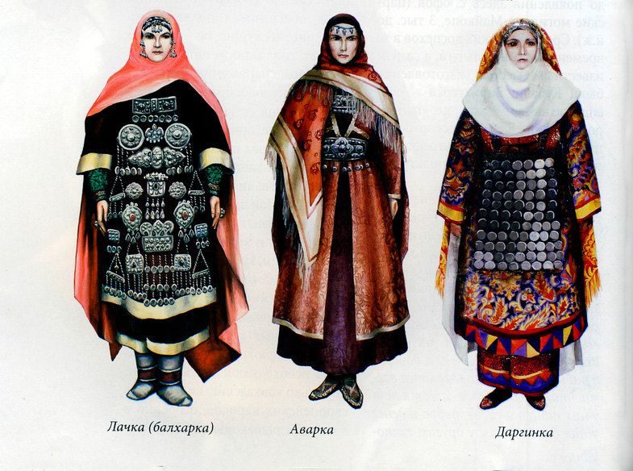
-Следующие костюмы нам представляют представители русского народа живущие в Дагестане.
Женский костюм состоит из сарафана, рубахи и кокошника – женский головной убор в виде высокого веерообразного щитка надо лбом. Кокошник украшали золотым шитьем, канителью, бисером и жемчугом.
Мужской костюм состоит из рубахи, которую носили навыпуск и подпоясывали нешироким поясом и штанов.
- Ну что, ребята, понравились ли вам мои костюмы?
Костюмы каких народов мы с вами сегодня увидели? Назовите элементы национального костюма. (чохта, туника, шаравары, кьабалай, кокошник и т.д.)
-Чем украшали жители Дагестана свои костюмы? (изделиями из серебра)
-В прошлые времена девушки сами шили и украшали свою одежду. Интересно, сможем ли мы с вами сегодня быть такими же умелицами и умельцами?
- А кто знает, как называют людей, которые придумывают и создают новые модели одежды? (модельеры)

- Ребята, я предлагаю вам побывать в роли модельеров и из данных элементов собрать костюм своими рукам (деятельность детей).

Анализ детских работ.
Наше занятие подошло к завершению.
- Давайте крепко за руки возьмемся
И друг другу улыбнемся.
Хочу я чтоб общими были на веке –
И небо, и море, и горы, и реки,
И снег, и тюльпаны, и солнце над нами.
Пусть будут все дети на веки друзьями!

Огромное спасибо всем за внимание!

